1. 树与二叉树

一.判断题

1. 二叉树的先序序列中最后一个结点是叶子结点。（ ）
2. 具有10个叶结点的二叉树中，有9个度为2的结点。（ ）
3. 完全二叉树中，若一个结点没有左孩子，则它必是树叶。（ ）
4. 对一棵二叉树进行层次遍历时，应借助于一个栈。（ ）
5. 采用二叉链表作存储结构，树的前序遍历和其相应的二叉树的前序遍历的结果是一样的。（ ）
6. 二叉树按某种顺序线索化后，任一结点均有指向其前驱和后继的线索。（ ）
7. 用六叉链表表示30个结点的六叉树，则树中共有151个空指针。（ ）
8. 将一棵树转换成二叉树后，根结点没有左子树。（ ）
9. 当一棵具有n个叶子结点的二叉树的WPL值为最小时，称其树为Huffman树，且其二叉树的形状必是唯一的。（ ）
10. 在哈夫曼树中，权值较大的结点离根较近。（ ）
11. 已知二叉树的先序序列和中序序列可以唯一的确定一棵二叉树。（ ）
12. 已知二叉树的后序序列和中序序列可以唯一的确定一棵二叉树。（ ）
13. 已知二叉树的先序序列和后序序列可以唯一的确定一棵二叉树。（ ）

二.选择题

1. 按照二叉树的定义，具有3个结点的二叉树有______ 种。  
   A．3 B．4 C．5 D．6
2. 深度为6的二叉树至多有______个结点。  
   A．32 B．40 C．63 D．64
3. 深度为4的三叉树至多有______个结点。  
   A．13 B．14 C．40 D．41
4. 在一棵度为4的树T中，若有20个度为4的结点，10个度为3的结点，1个度为2的结点，10个度为1的结点，则树T的叶子结点的个数是______。  
   A．41 B．82 C．113 D．122
5. 一棵完全二叉树上有1001个结点，其中叶子结点的个数是______。  
   A．250 B．254 C．500 D．501
6. 一个具有1025个结点的二叉树的高h为______。  
   A．10 B．11 C．11至1025之间 D．10至1024之间
7. 深度为h的满m叉树的第k层有______个结点。(1=<k=<h)  
   A．mk-1 B．mk-1 C．mh-1 D．mh-1
8. 表达式a*(b+c)-d的后缀表达式是______。

A．a b c d * + - B．a b c + * d -   
C．a b c * + d - D． - + * a b c d

1. 表达式a*(b+c)-d的前缀表达式是______。

A．a * b + c - d B．- * a + b c d   
C．a b c * + d - D．- + * a b c d

1. 对二叉树的结点从1开始进行连续编号，要求每个结点的编号大于其左、右孩子的编号，同一结点的左右孩子中，其左孩子的编号小于其右孩子的编号，可采用______遍历实现编号。  
   A．先序 B．中序 C．后序 D．从根开始按层次
2. 一棵非空的二叉树的先序遍历序列与后序遍历序列正好相反，则该二叉树一定满足______。  
   A．所有结点均无左孩子 B．所有结点均无右孩子   
   C．只有一个叶子结点 D．是任意一棵二叉树
3. 某二叉树的先序序列和后序序列正好相反，则该二叉树一定是______的二叉树。  
   A．空或只有一个结点 B．任一结点无左子树   
   C．高度等于其结点数 D．任一结点无右子树
4. 引入二叉线索树的目的是______。  
   A．加快查找结点的前驱或后继的速度 B．为了能在二叉树中方便地进行插入与删除  
   C．为了能方便地找到双亲 D．使二叉树的遍历结果唯一
5. 若X是中序线索二叉树中一个有左孩子的结点，且X不为根，则X的前驱为______。  
   A．X的双亲 B．X的右子树中最左的结点   
   C．X的左子树中最右的结点 D．X的左子树中最右叶结点
6. 在下列存储形式中，______不是树的存储形式。  
   A．双亲表示法 B．孩子链表表示法 C．孩子兄弟表示法 D．顺序存储表示法
7. 利用二叉链表存储树，则根结点的右指针______。  
   A．指向最左孩子 B．指向最右孩子 C．为空 D．非空
8. 把一棵树转换为二叉树后，这棵二叉树的形态是______。  
   A．唯一的 B．有多种   
   C．有多种，但根结点都没有左孩子 D．有多种，但根结点都没有右孩子
9. 设森林Ｆ对应的二叉树为Ｂ，若F中有n个非终端结点，则Ｂ中右指针域为空的结点有______个。  
   A．n-1 B．n C．n+1 D．n+2
10. 设森林Ｆ对应的二叉树为Ｂ，Ｂ有ｍ个结点，Ｂ的根为ｐ，ｐ的右子树结点个数为ｎ，森林Ｆ中第一棵树的结点个数是______。  
    A．m-n B．m-n+1 C．n+1 D．条件不足，无法确定
11. 对n(n>=2)个权值均不相同的字符构成哈夫曼树，下列关于该哈夫曼树的叙述中，错误的是______。  
    A．该树一定是一棵完全二叉树  
    B．树中一定没有度为1的结点  
    C．树中两个权值最小的结点一定是兄弟结点  
    D．树中任一非叶结点的权值一定不小于下一层任一结点的权值
12. 设哈夫曼树中有199个结点，则该哈夫曼树中有______个叶子结点。  
    A．99 B．100  
    C．101 D．102
13. 已知一棵完全二叉树的第6层（设根是第1层）有8个叶结点，则该完全二叉树的结点个数最多是______。  
    A. 39 B. 52 C. 111 D. 119 C
14. 若一棵二叉树的前序遍历序列和后序遍历序列分别是1,2,3,4和4,3,2,1，则该二叉树的中序遍历序列不会是______。   
    A. 1,2,3,4 B. 2,3,4,1 C. 3,2,4,1 D. 4,3,2,1
15. 已知三叉树T中6个叶结点的权分别是2,3,4,5,6,7，T的带权（外部）路径长度最小是______。**（不做要求,答案是B）**  
    A. 27 B. 46 C. 54 D. 56
16. 有5个字符，根据其使用频率设计对应的哈夫曼编码，以下______是不可能的哈夫曼编码。  
    A. 000,001,010,011,1 B. 0000,0001,001,01,1  
    C. 000,001,01,10,11 D. 00,100,101,110,111
17. 已知一棵完全二叉树有768个结点，则树中叶子结点的个数是____个。  
    A. 257 B. 258 C. 384 D. 385
18. 给定二叉树如下图所示。设N代表二叉树的根，L代表根结点的左子树，R代表根结点的右子树。若遍历后的结点序列为3,1,7,5,6,2,4,则其遍历方式是______。  
      
    A.LRN B.NRL C.RLN D.RNL
19. 将森林转换为对应的二叉树，若在二叉树中，结点u是结点v的父结点的父结点，则在原来的森林中，u和v可能具有的关系是______。  
    Ⅰ.父子关系   
    Ⅱ.兄弟关系  
    Ⅲ.u的父结点与v的父结点是兄弟关系  
    A．只有Ⅱ B．Ⅰ和Ⅱ C．Ⅰ和Ⅲ D．Ⅰ、Ⅱ和Ⅲ
20. 若一棵二叉树的先序序列为ABDEHCFGI，中序序列为DBEHAFCIG，则其后序序列为______。  
    A. ABDEHCFGI B. DHEBFIGCA C. DBEHAFCIG D. DHEBFIACG
21. 设一棵二叉树的中序序列为DCBGEAHFIJK，后序序列为DCEGBFHKJIA，则其先序序列为______。  
    A. DCBGEAHFIJK B. DCEGBFHKJIA C. ABCDGEIHFJK D. ABCDEFGIHJK

三.填空题

1. 若某二叉树有20个叶子结点，有30个结点仅有一个孩子，则该二叉树的总的结点数是 ______。
2. 在含有n个结点的二叉树的二叉链表中，有______个空指针域。
3. 在含有n个结点的二叉树的三叉链表中，有______个空指针域。
4. 若一个三叉树含有n个结点，则它的三叉链表中必有______个空的链域。
5. 若一个二叉树的叶子结点，是某子树的中序遍历序列中的最后一个结点，则它必是该子树的______序列中的最后一个结点。
6. 在n个结点的线索二叉树中，线索的数目为______。
7. 一棵有n(n>=1)个结点的d度树，若用多重链表表示，树中每个结点都有d个链域，则在树的nd个链域中，有______个是空链域，只有______个是非空链域。
8. 设一棵完全二叉树具有1000个结点，则此完全二叉树有______个叶子结点，有______ 个度为2的结点，有______个结点只有非空左子树，有______个结点只有非空右子树。
9. 由一棵二叉树的后序序列和______序列可唯一确定这棵二叉树。
10. 若二叉树有n个结点，当执行中序遍历的递归程序时，在最坏情况下为处理递归调用所设的栈需要______个单元。
11. 若一个具有N个顶点K条边的无向图是一森林（N>K)，则该森林中必有______ 棵树。
12. m个叶子结点的哈夫曼树所具有的结点总数为______。
13. 一棵有20个叶子结点的哈夫曼树上，其结点总数为______。
14. 二叉树采用二叉链表存储结构，结点有三个域，数据域data，左指针域lchild和右指针域rchild。以下算法实现了以二叉树的扩展先序序列来创建二叉树，请补充完整：  
    BiTree create( ){   
     scanf( ch );  
     if( ch==‘#’) t=NULL;  
     else {  
     t=(BiTree)malloc(sizeof(BiNode));  
     t->data=ch;  
     ______=create( );  
     ______=create( );  
     }  
     return t;  
    }
15. 设二叉树以二叉链表为存储结构，下面的算法是在二叉树中查找值为x的结点及其x所在结点在树中的层数，请填空。  
    二叉树的存储结构为：  
    typedef struc node{  
     int data;  
     struct nod *lchild, *rchild;  
    }BiNode, *BiTree;  
    i=0;  
    void nodelevel(BiTree T, BiTree *p, int x, int h){  
     if(T){  
     if ( ______ ) { i=h; *p=T; return; }  
     nodelevel( T->lchild, p, x, h+1 );  
     ______;  
     }  
    }

四. 应用题

1. 设一棵二叉树的先序序列为ABDEHCFGI，中序序列为DBEHAFCIG，请画出该树。
2. 设一棵二叉树的中序序列为DCBGEAHFIJK，后序序列为DCEGBFHKJIA，请画出该树。
3. 已知二叉树左右子树都含有m个结点，当m=3时，构造一棵二叉树，该二叉树满足：  
    (1)左子树的中序序列与后序序列相同;  
    (2)右子树的前序序列与中序序列相同。  
   请画出这棵二叉树的形态。
4. 试分别找出满足下列条件的所有二叉树：  
   （1）前序序列和中序序列相同；  
   （2）中序序列和后序序列相同；  
   （3）前序序列和后序序列相同。
5. 已知一棵度为m的树中有：n1个度为1的结点，n2个度为2的结点，……，nm个度为m的结点，计算该树中共有多少叶子结点?有多少非终端结点？
6. 请画出和下列二叉树对应的先序线索二叉树、中序线索二叉树、后序线索二叉树。  
   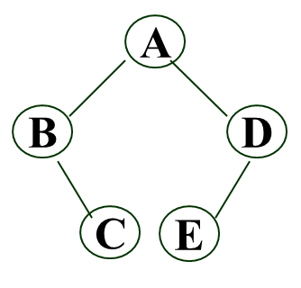
7. 请画出下列树的带双亲的孩子链表存储结构示意图：  
   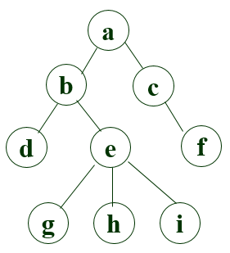
8. 画出和下列二叉树对应的森林。  
    
9. 画出如下图所示的森林所对应的二叉树。  
   
10. 假设用于通信的电文仅由5个字母{C,A,S,T，P}组成，字母在电文中出现的频率分别为1/7，2/7，1/7，3/14，3/14。试为这5个字母设计哈夫曼编码。使用0～4的二进制表示形式是另一种编码方案。对于上述实例，比较两种方案的优缺点。

第六章 树与二叉树参考答案

一. 判断题：

|  |  |  |  |  |  |  |  |  |  |  |  |  |
| --- | --- | --- | --- | --- | --- | --- | --- | --- | --- | --- | --- | --- |
| 1 | 2 | 3 | 4 | 5 | 6 | 7 | 8 | 9 | 10 | 11 | 12 | 13 |
| √ | √ | √ | X | √ | X | √ | X | X | √ | √ | √ | X |

解析：

1.正确。可以画几个具体的二叉树来进行验证判断。

2.正确。二叉树的第3个性质：n0=n2+1。

3.正确。完全二叉树中，若一个结点没有左孩子，必定也没有有孩子，所以一定叶子结点。

4.错误。对二叉树进行层次遍历时，因为每层都要自左而右顺序访问，下层结点的访问顺序要和对应的上一层双亲结点的访问顺序一致，所以需要借助于一个队列来完成。

5.正确。树的先根（序）遍历过程是先访问树的根结点，然后依次先根遍历根的每棵子树。与树对应的二叉树的先序遍历的结果一样。可以画一棵具体的树来验证判断。

6.错误。二叉树按某种顺序线索化后，只有原来为空的指针域才能变为指向其前驱或后继的线索。

7.正确。六叉树的每一个结点有6个指针域，30个结点的六叉树共180个指针域。而30个结点的树一定有29个分支，也就是29个指针域不为空。所以树中共有151个空指针。

8.错误。借助孩子兄弟表示法将一棵树转换成二叉树后，根结点没有右子树，因为根结点没有兄弟。

9.错误。当一颗具有n个叶子结点的二叉树的WPL值为最小时，称其树为Huffman树，但是其二叉树的形状未必是唯一的。因为在构造Huffman树的过程中，每一次所选的根结点权值最小的两个结点构造新的二叉树时，谁在左谁在右并没有要求。

10.正确。哈夫曼树是带权路径长度最短的树，路径上权值较大的结点离根较近，以此来保证权值大的叶子结点的编码尽可能地短。

11. 正确。

12. 正确。

13. 错误。已知二叉树的先序序列和后序序列无法确定左右子树的分界。

二． 选择题：

1. 答案：C 可以把具有3个结点的5种二叉树画出来
2. 答案：C 二叉树的性质2
3. 答案：C 1+3+9+27=40。
4. 答案：B 解释：n1=10,n2=1,n3=10,n4=20; n0+n1+n2+n3+n4=n; n1+2n2+3n3+4n4=n-1; n0=n2+2n3+3n4+1=1+20+60+1=82
5. 答案：D 解释：设度为0结点（叶子结点）个数为n0，度为1的结点个数为n1，度为2的结点个数为n2，有n0=n2+1，n0+n1+n2=1001，可得2n2+n1=1000，由完全二叉树的性质可得n1=0或1，又因为n2为整数，所以n1=0，n2=500，n0=501，即有501个叶子结点。
6. 答案：C 解释：若每层仅有一个结点，则树高h为1025；且其最小树高为 ⎣log21025⎦ + 1=11，即h在11至1025之间。
7. 答案：A 解释：深度为h的满m叉树的第k层有mk-1个结点。
8. 答案：B   
   解析：画出表达式对应的二叉树，对二叉树进行后序遍历即可得到对应的后缀表达式。
9. 答案：B
10. 答案：C解释：根据题意可知按照先左孩子、再右孩子、最后双亲结点的顺序遍历二叉树，即后序遍历二叉树。
11. 答案：C 难 解释：因为先序遍历结果是“中左右”，后序遍历结果是“左右中”，当没有左子树时，就是“中右”和“右中”；当没有右子树时，就是“中左”和“左中”。则所有的结点均无左孩子或所有的结点均无右孩子均可，所以A、B不能选，又所有的结点均无左孩子与所有的结点均无右孩子时，均只有一个叶子结点，故选C。
12. 答案：C
13. 答案：A
14. 答案：C 难
15. 答案：D解释：树的存储结构有三种：双亲表示法、孩子表示法、孩子兄弟表示法，其中孩子兄弟表示法是常用的表示法，任意一棵树都能通过孩子兄弟表示法转换为二叉树进行存储。
16. 答案：C解释：利用二叉链表存储树时，右指针指向兄弟结点，因为根结点没有兄弟结点，故根结点的右指针指向空。
17. 答案：A解释：因为二叉树有左孩子、右孩子之分，故一棵树转换为二叉树后，这棵二叉树的形态是唯一的。
18. 答案：C 难 解释：F中的一个非终端结点的最后一个孩子结点在B中其右指针域为空，F中的最后一棵树的根结点在B中其右指针域为空。
19. 答案：A
20. 答案：A 解释：哈夫曼树的构造过程是每次都选取权值最小的树作为左右子树构造一棵新的二叉树，所以树中一定没有度为1的结点、两个权值最小的结点一定是兄弟结点、任一非叶结点的权值一定不小于下一层任一结点的权值。
21. 答案：B 解释：在哈夫曼树中没有度为1的结点，只有度为0（叶子结点）和度为2的结点。设叶子结点的个数为n0，度为2的结点的个数为n2，由二叉树的性质n0=n2+1，则总结点数n= n0+n2=2*n0-1，得到n0=100。
22. 答案：C 27-1-8*2=111
23. 答案：C 难 把对应的树画出来
24. 答案：B 难 利用三叉树的6个叶子结点的权构建最小带权生成树，最小的带权路径长度为(2+3)×3+(4+5)×2+(6+7)×1=46。
25. 答案：D 难 根据01编码画出对应的树的形态，哈夫曼树中没有度为1的结点
26. 答案：C 中
27. 答案：D 中
28. 答案：B（画图分析）
29. 答案：B（画图分析）
30. 答案：C（画图分析）
31. 填空题

1. 69   
2. **n+1**  
3. n+2  
4. 3n-(n-1) (或2n+1)  
5. 先  
6. **n+1**  
7. nd-n+1 n-1  
8.500 499 1 0  
9.中序   
10. n

11. N-K

12. 2m-1

13. 39

14. t->lchild t->rchild

15. T->data==x nodelevel(T->rchild,p,x,h+1)   
  
四. 应用题

1. 
2. 
3. 二叉树有7个结点，根的左子树中的结点均无右孩子，根的右子树中的结点均无左孩子，图略。
4. （1）为空或任一结点均无左子树的非空二叉树；  
   （2）为空或任一结点均无右子树的非空二叉树；  
   （3）为空或仅有一个结点的二叉树。
5. 设该树中共有n个叶子结点，则n=n0+n1+n2+n3+…+nm (n0为叶子结点数)  
   又，树中共有n-1个分支，且n-1=n1+2*n2+3*n3+…+m*nm  
   所以,n0=n2+2*n3+…+(m-1)*nm+1即为叶子结点数目；  
   非终端结点数目为：n1+n2+n3+…+nm
6. 先序线索二叉树：  
   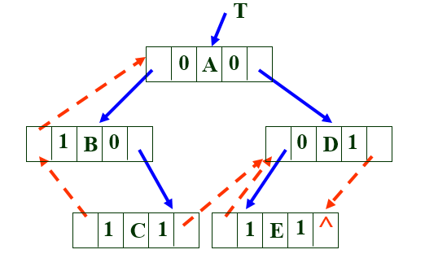  
   中序线索二叉树：  
   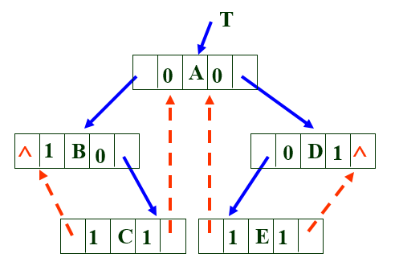  
   后序线索二叉树：  
   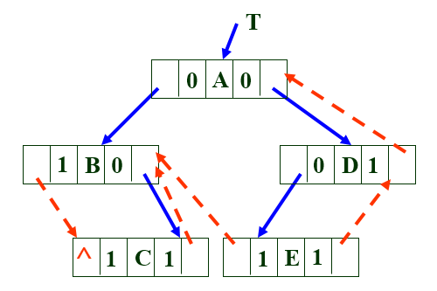
7. 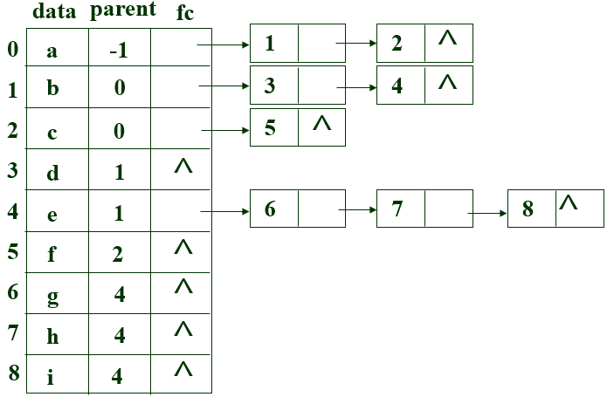
8. 该二叉树对应的森林由以下四棵树构成：  
    
9. 森林所对应的二叉树如下：  
   
10. （答案不唯一）  
    构造的哈夫曼树如下：  
    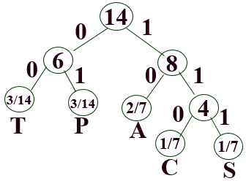  
    5个字母对应的哈夫曼编码如下：  
    T : 00  
    P : 01  
    A : 10  
    C : 110  
    S : 111